Новый методический комплект
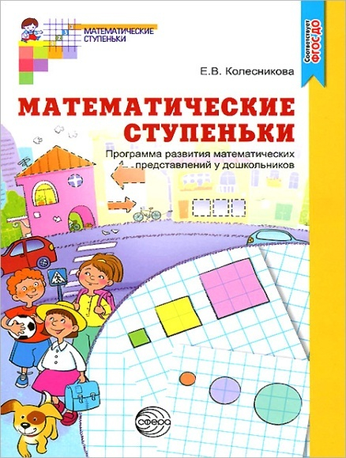 Е.В. Колесникова «Математические ступеньки» Программа развития математических представлений у дошкольников, Творческий центр «Сфера», 2017 г
Е.В. Колесникова «Математика для детей 5-6 лет» Методическое пособие, Творческий центр «Сфера», 2015 г
Е.В. Колесникова «Я считаю до десяти» Математика для детей 5-6 лет, Творческий центр «Сфера», 2014 г
Е.В. Колесникова «Я считаю до десяти» Математика для детей 5-6 лет, Творческий центр «Сфера», 2015г (цветной вариант)
Е.В. Колесникова «Демонстрационный материал» Математика для детей 5-6 лет + методическое пособие, Творческий центр «Сфера», 2012 г

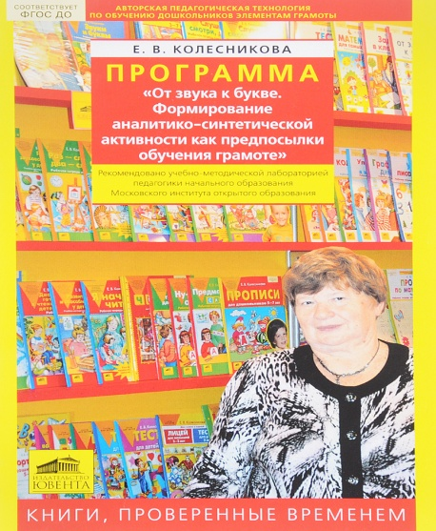 Е.В.Колесникова Программа «От звука к букве. Формирование звуковой аналитико-синтетической активности дошкольников как предпосылки обучения грамоте», Издательство «Бином», Москва, 2019 г
Е.В. Колесникова «От А до Я», Рабочая тетрадь для детей 5-6 лет, Издательство «Бином», Москва, 2018 г
Е.В. Колесникова «Прописи для дошкольников 5-6 лет», Издательство «Бином», Москва, 2018 г
Е.В. Колесникова «Игровые упражнения по развитию произвольного внимания у детей 5-6 лет », Тетрадь для совместной деятельности взрослого и ребенка, Издательство «Бином», Москва, 2019 г
Е.В. Колесникова «Запоминаю буквы», Рабочая тетрадь для детей 5-6 лет, Издательство «Бином», Москва, 2018 г
Е.В.Колесникова «Развитие звуко - буквенного анализа у детей 5-6 лет», Учебно – методическое пособие к рабочей тетради «От А до Я», Издательство «Бином», Москва, 2018 г
Е.В. Колесникова «Тесты для детей 5 лет», Издательство «Бином», Москва, 2019 г
Е.В. Колесникова «Звуки и буквы», Развитие звуко-буквенного анализа у детей 5-6 лет, Демонстрационный материал и учебно-методическое пособие «Звуки и буквы», Издательство «Бином», Москва, 2019 г

